
МИНОБРНАУКИ РОССИИ
Федеральное государственное бюджетное образовательное учреждение
высшего образования
«МИРЭА – Российский технологический университет»
РТУ МИРЭА
Институт перспективных технологий и индустриального программирования

ПРАКТИЧЕСКАЯ РАБОТА № 2
по дисциплине: «Математика в программировании»

Тема практической работы:
«Дискриминативные интеллектуальные алгоритмы»

Студент группы:
Принял: Холмогоров В. В.
Москва
2026 г.

СОДЕРЖАНИЕ
ВВЕДЕНИЕ 5
1 ТЕОРИТИЧЕСКАЯ ЧАСТЬ 6
1.1 Описание набора данных 6
1.2. Методы предобработки данных 7
1.2.1. Очистка данных (Data Cleaning) 7
1.2.2. Визуализация данных (Data Visualization) 7
1.2.3. Аугментация данных (Data Augmentation) 10
1.2.4. Снижение размерности (Dimensionality Reduction) 10
1.3 Алгоритмы машинного обучения 10
1.3.1 Logistic Regression 10
1.3.2 Дерево решений 11
1.3.3 KNN - метод K-ближайших соседей 12
1.4 Метрики 13
1.4.1 Accuracy 13
1.4.2 Precision 14
1.4.3 recall 14
1.4.4 F-мера 14
1.4.5 Матрица Несоответствий (Confusion Matrix) 15
1.5 Ансамбль 16
2 ПРАКТИЧЕСКАЯ ЧАСТЬ 18
2.1. Определение предметной области и загрузка данных 18
2.2. Предобработка данных (Data Preprocessing) 19
2.3. Визуализация данных (Visualization) 20
2.4 Визуализация с понижением размерности (PCA) 23
2.5 Разделение данных 24
2.6 Logistic regression 24
2.7 DecisionTreeClassifier 25
2.8 KNeighborsClassifier 26
2.9 Ансамбль-случайный лес 26
2.10 Таблица сравнения результатов 27
ЗАКЛЮЧЕНИЕ 31
СПИСОК ИСПОЛЬЗУЕМЫХ ИСТОЧНИКОВ 32
ПРИЛОЖЕНИЕ А 34

ВВЕДЕНИЕ
Задача: в рамках данной практической работы требуется выполнить предварительную обработку набора данных Churn Modelling, реализовать решение задачи классификации разными методами. Сравнить результаты с помощью метрик.
Актуальность: обусловлена необходимостью освоения навыков в решении задачи классификации в рамках выполнения учебной практики.
Структура работы: отчет состоит из введения, теоретического обоснования выбранных методов, практической части с описанием реализации и анализа результатов, а также заключения.

1 ТЕОРИТИЧЕСКАЯ ЧАСТЬ

1.1 Описание набора данных
Использовался учебный датасет Churn Modelling[1]. Этот набор данных содержит подробную информацию о клиентах банка, а целевая переменная представляет собой бинарную переменную, отражающую факт ухода клиента из банка (закрытия счета) или продолжения его обслуживания.
- Количество наблюдений: 10000 записей
- Количество признаков: 14 (10 входных после исключения идентификаторов, 1 целевой)
- Тип задачи: бинарная классификация (прогноз оттока клиента банка -покинет клиент банк или нет)
Входные признаки (Features) - 10 переменных:
- CreditScore (кредитный рейтинг клиента)
- Geography (страна проживания: France, Spain, Germany)
- Gender (пол клиента)
- Age (возраст)
- Tenure (стаж обслуживания в банке, лет)
- Balance (баланс на счёте)
- NumOfProducts (количество банковских продуктов)
- HasCrCard (наличие кредитной карты: 0/1)
- IsActiveMember (активность клиента: 0/1)
- EstimatedSalary (оценочная заработная плата)
Исключённые служебные признаки:
- RowNumber (порядковый номер записи)
- CustomerId (уникальный идентификатор клиента)
- Surname (фамилия клиента)
Целевая переменная (Target):
Exited — бинарный признак оттока клиента:
- 0 — клиент остался в банке,
- 1 — клиент покинул банк.

1.2. Методы предобработки данных

1.2.1. Очистка данных (Data Cleaning)
Удаление дубликатов (Deduplication) - процесс обнаружения и удаления полностью идентичных строк в датасете. Дубликаты искажают статистические характеристики выборки и могут привести к переобучению (overfitting) модели. В работе используется метод duplicated() для поиска и drop_duplicates() для удаления повторяющихся записей. [6]
Проверка пропусков (Missing Values Detection) — анализ наличия пропущенных значений (NaN — Not a Number). Пропуски могут возникать из-за ошибок сбора данных или их отсутствия. Для их обнаружения применяется метод isnull().sum().
- isnull() создаёт булеву маску, где True соответствует пропущенным значениям.
- sum() суммирует все True-значения, давая итоговое количество пропущенных значений. [3]

1.2.2. Визуализация данных (Data Visualization)
Корреляционный анализ - статистический метод изучения взаимосвязи между двумя или более переменными.
Коэффициент корреляции - численная мера этой взаимосвязи, принимающая значения от -1 до 1. Значение, близкое к 1, указывает на сильную положительную корреляцию (когда одна переменная растет, другая также растет), значение, близкое к -1, указывает на сильную отрицательную корреляцию (когда одна переменная растет, другая уменьшается), а значение, близкое к 0, указывает на отсутствие линейной зависимости. [4]
Матрица корреляций (Correlation Matrix) - это таблица, отображающая коэффициенты парной корреляции между всеми признаками датасета. Коэффициент корреляции Пирсона (Pearson correlation coefficient) вычисляется по формуле:
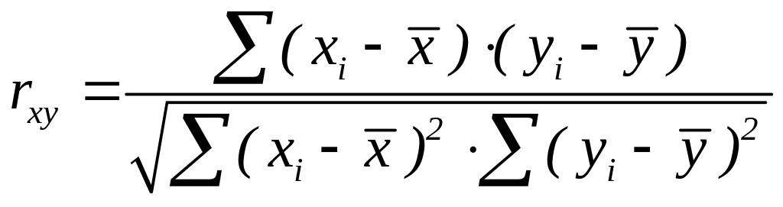
Формула вычисления корреляции Пирсона [5]
rxy = ∑(xi - x̄)(yi - ȳ) / √(∑(xi - x̄)²) · √(∑(yi - ȳ)²)
- rxy — коэффициент корреляции между переменными x и y
- n — количество наблюдений (размер выборки)
- xi, yi — значения переменных x и y для i-го наблюдения
- x̄ — среднее арифметическое значение переменной x
- ȳ — среднее арифметическое значение переменной y

Абсолютное значение | Интерпретация | Практическое значение
0.00 – 0.19 | Очень слабая корреляция | Практически отсутствующая взаимосвязь
0.20 – 0.39 | Слабая корреляция | Есть тенденция, но ненадежная для прогнозирования
0.40 – 0.59 | Умеренная корреляция | Значимая взаимосвязь для многих прикладных задач
0.60 – 0.79 | Сильная корреляция | Надежная основа для прогнозирования
0.80 – 1.00 | Очень сильная корреляция | Высоконадежная связь, возможна мультиколлинеарность
Таблица 1 - Оценка силы корреляции

Применение в коде: correlation_matrix = df.corr()
Матрица корреляций, полученная с помощью df.corr(), представляет собой квадратную таблицу, где на пересечении i-й строки и j-го столбца находится коэффициент корреляции между i-м и j-м признаками. Главная диагональ всегда равна 1, так как это корреляция признака с самим собой. [3].
Как пользоваться матрицей корреляций:
- Поиск сильных связей с целевой переменной: необходимо найти столбец или строку, соответствующую целевой переменной quality, и определить признаки с наибольшими по модулю значениями коэффициента. Это укажет на факторы, наиболее сильно влияющие на качество вина.
- Выявление мультиколлинеарности: если два признака имеют коэффициент корреляции |r| > 0.8, это указывает на мультиколлинеарность.
- Отбор признаков (feature selection): признаки, слабо коррелирующие с целевой переменной (|r| < 0.1), могут быть исключены как неинформативные.
Мультиколлинеарность - статистическое явление, при котором два или более признаков в модели сильно коррелируют между собой. По сути, они несут одну и ту же информацию, создавая избыточность в данных. Когда признаки «дублируют» друг друга, алгоритм не может точно определить, какой вклад каждый из них вносит в целевую переменную. [8]

1.2.3. Аугментация данных (Data Augmentation)
Аугментация данных (data augmentation) в коде - метод искусственного расширения обучающего набора данных путём генерации новых, слегка изменённых вариантов исходных примеров. Цель — повысить устойчивость и качество модели, уменьшить переобучение и компенсировать дефицит редких примеров. [7]
SMOTE (Synthetic Minority Over-sampling Technique) - алгоритм предварительной обработки данных, используемый для устранения дисбаланса классов в наборе данных [2]

1.2.4. Снижение размерности (Dimensionality Reduction)
Метод главных компонент (PCA — Principal Component Analysis) — это метод линейного снижения размерности данных, позволяющий преобразовать исходный набор признаков в новое пространство меньшей размерности с сохранением наибольшей доли вариации данных.
Дисперсия - это мера разброса значений признаков относительно их среднего значения. Она показывает, насколько сильно наблюдения отличаются друг от друга. PCA ищет такие направления в пространстве признаков, вдоль которых дисперсия данных максимальна, и проецирует данные на эти направления.

1.3 Алгоритмы машинного обучения

1.3.1 Logistic Regression
Логистическая регрессия — это метод анализа данных, который использует математику для поиска взаимосвязей между двумя факторами данных. Затем эта взаимосвязь используется для прогнозирования значения одного из этих факторов на основе другого. Предсказание обычно имеет конечное количество результатов, например «да» или «нет».[9]
Функция логистической регрессии
Логистическая регрессия – это статистическая модель, которая использует логистическую или логитную функцию в математике в качестве уравнения между x и y. Логитная функция отображает y как сигмовидную функцию от x.
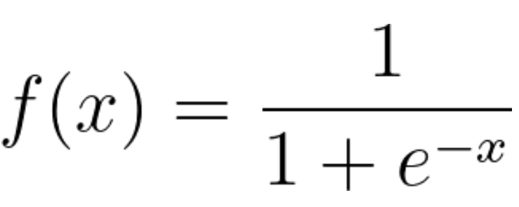

1.3.2 Дерево решений
Дерево решений — это один из алгоритмов машинного обучения. Алгоритм основан на правиле: «Если <условие>, то <ожидаемый результат>».[12]
Дерево принятия решений состоит из «узлов» и «листьев».
Вверху дерева — начальный корневой узел, в который попадает вся выборка. Далее происходит проверка на выполнение условия или наличие признака. В результате такой проверки группа данных разбивается на подгруппы: подгруппа данных, которые прошли проверку, и подгруппа данных, которые не соответствуют заданному условию.
Далее подгруппы данных попадают в следующий узел с новой проверкой. И так до конечного узла дерева задач, который отвечает заданной цели анализа данных или завершает процесс принятия решения.
Энтропия:
Энтропия Шеннона определяется для системы с возможными состояниями следующим образом:

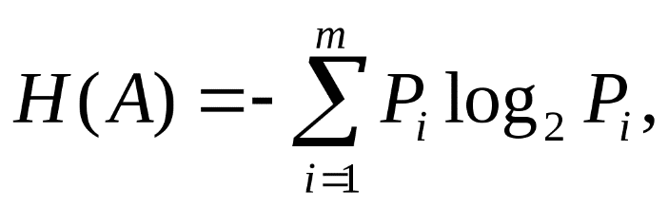
•H(A) - энтропия случайной величины A.
Показывает количество информации или степень неопределённости.
• A — случайная величина (или источник сообщений).
• m — количество возможных состояний (или символов) случайной величины AAA.
• i — индекс состояния (перебирает все возможные значения от 111 до mmm).
• Pi — вероятность iii-го состояния случайной величины AAA.
• log2​ — логарифм по основанию 2 (поэтому энтропия измеряется в битах).
• ∑ — суммирование по всем возможным состояниям.
• «−» (минус) — нужен потому, что log(Pi) отрицателен при 0<Pi<1, чтобы энтропия была положительной.
Чем выше энтропия, тем менее упорядочена система и наоборот. Это поможет нам формализовать "эффективное разделение выборки".

1.3.3 KNN - метод K-ближайших соседей
Принцип работы KNN
Алгоритм строится следующим образом:

1) сначала вычисляется расстояние между тестовым и всеми обучающими образцами;

2) далее из них выбирается k-ближайших образцов (соседей), где число k задаётся заранее;

3) итоговым прогнозом среди выбранных k-ближайших образцов будет мода в случае классификации и среднее арифметическое в случае регрессии;

4) предыдущие шаги повторяются для всех тестовых образцов. [11]
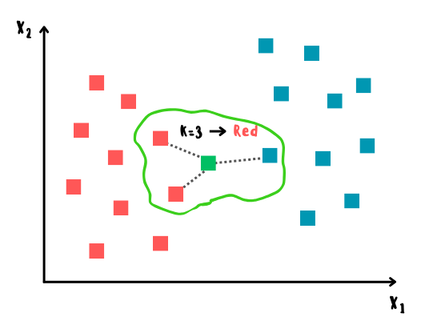
Рисунок 1 – KNN (3 соседа)

1.4 Метрики
Для всех описанных в данной работе метрик испольузется:
TP (True Positives): Истинно положительные. Вы предсказали «да», и в реальности оказалось «да».
TN (True Negatives): Истинно отрицательные. Вы предсказали «нет», и в реальности «нет».
FP (False Positives): Ложноположительные (ошибка 1-го рода). Вы предсказали «да», но на деле там «нет».
FN (False Negatives): Ложноотрицательные (ошибка 2-го рода). Вы предсказали «нет», но на деле там «да».

1.4.1 Accuracy
accuracy — доля правильных ответов алгоритма:
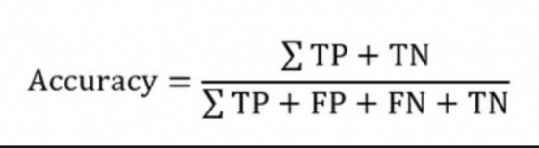

1.4.2 Precision
Доля объектов, названных классификатором положительными и при этом действительно являющимися положительными
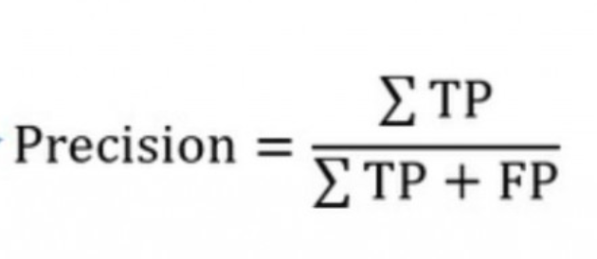

1.4.3 recall
Доля объектов положительного класса из всех объектов положительного класса нашел алгоритм.
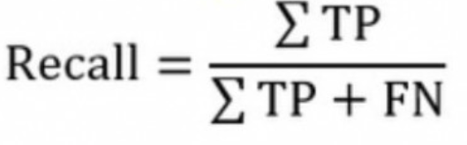

1.4.4 F-мера
F-мера — среднее гармоническое precision и recall
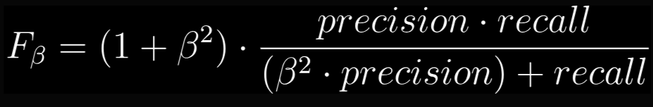
(Бета): Коэффициент, который определяет «вес» или значимость точности относительно полноты.

1.4.5 Матрица Несоответствий (Confusion Matrix)
Для описания комбинаций, которые могут получаться при сопоставлении ответов алгоритма и истинных меток объекта в Машинном обучении, используются следующие понятия:

- TP — истинно-положительные объекты ( True Positive) — объект представляет собой класс 1 и алгоритм его идентифицирует как класс 1
- FP — ложно-положительные объекты ( False Positive) — объект представляет собой класс 0, алгоритм его идентифицирует как класс 1 (ошибается)
- TN — истинно-отрицательные объекты ( True Negative) — объект представляет собой класс 0 и алгоритм его идентифицирует как класс 0
- FN — ложно-отрицательные объекты ( False Negative) — объект представляет собой класс 1, алгоритм его идентифицирует как класс 0.

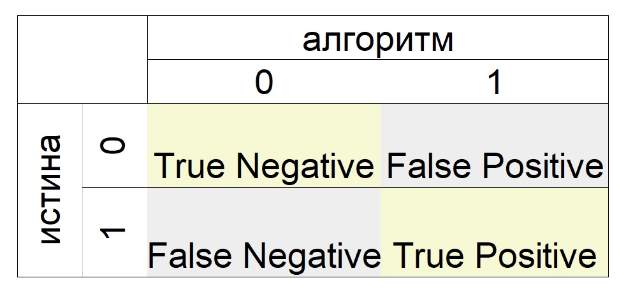
Рисунок 2 – матрица несоответствий

1.5 Ансамбль
Ансамбли - это такая парадигма машинного обучения, в которой несколько слабых моделей обучаются решать одну задачу, и объединяются чтобы получить лучшие результаты. [13]
Главная идея ансамблей — много «слабых» алгоритмов в совокупности могут образовать один «сильный».
В качестве ансамбля взять “Случайный лес”
Алгоритм случайного леса (Random Forest) — универсальный алгоритм машинного обучения, суть которого состоит в использовании ансамбля решающих деревьев. Само по себе решающее дерево предоставляет крайне невысокое качество классификации, но из-за большого их количества результат значительно улучшается. Также это один из немногих алгоритмов, который можно использовать в абсолютном большинстве задач.
Порядок действий в алгоритме
- Загрузка данных.
- В заданном наборе данных определите случайную выборку.
- Далее алгоритм построит по выборке дерево решений.
- Дерево строится, пока в каждом листе не более n объектов, или пока не будет достигнута определенная высота.
- Затем будет получен результат прогнозирования из каждого дерева решений.
На этом этапе голосование будет проводиться для каждого прогнозируемого результата: мы выбираем лучший признак, делаем разбиение в дереве по нему и повторяем этот пункт до исчерпания выборки.
В конце выбирается результат прогноза с наибольшим количеством голосов. Это и есть окончательный результат прогнозирования

2 ПРАКТИЧЕСКАЯ ЧАСТЬ
Программный код реализации представлен в файле `lab1_wine_quality.ipynb`. Основная интеллектуальная составляющая реализована с использованием библиотек `pandas` (обработка данных), `seaborn` (визуализация), `imblearn` (аугментация) и `sklearn` (ML алгоритмы).
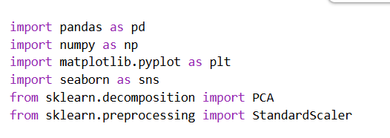
Рисунок 3 – импорт библиотек

2.1. Определение предметной области и загрузка данных
Загрузка датасета происходи с помощью библиотеки pandas. [A2], Просматриваем первые 5 строк датасета и общие данные о нем [A3].
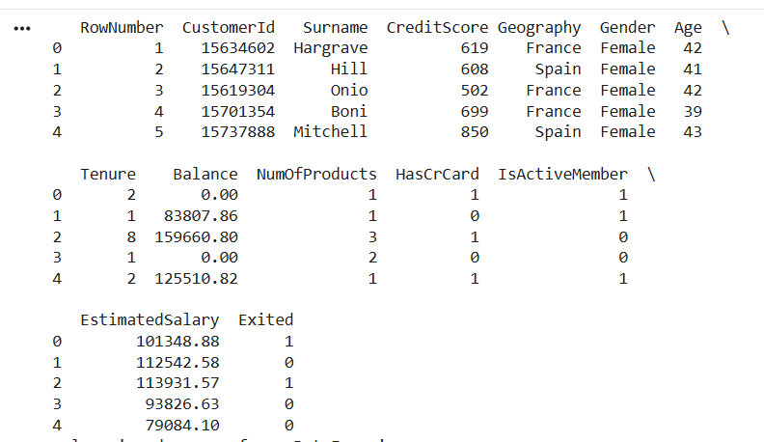
Рисунок 4 – Вывод данных

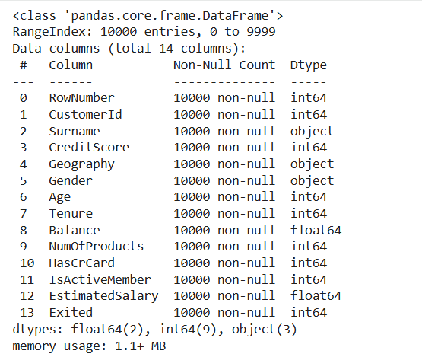
Рисунок 5 – Дополнительная информация

2.2. Предобработка данных (Data Preprocessing)

Смотрим на количество дубликатов и пропусков в датасете [A4]
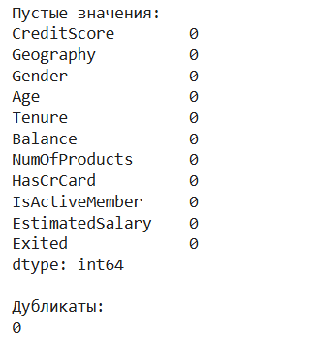
Рисунок 6 – Вывод количества дубликатов и нулевых значений

А также удаляем лишние признаки, которые не несут в себе полезную информацию. [A5]
Добавлена проверка столбца tenure. Если Age – Tenure < 18, то мы заменяем Tenure на Age – 18.

2.3. Визуализация данных (Visualization)
Рассмотрим распределение классов [A6]
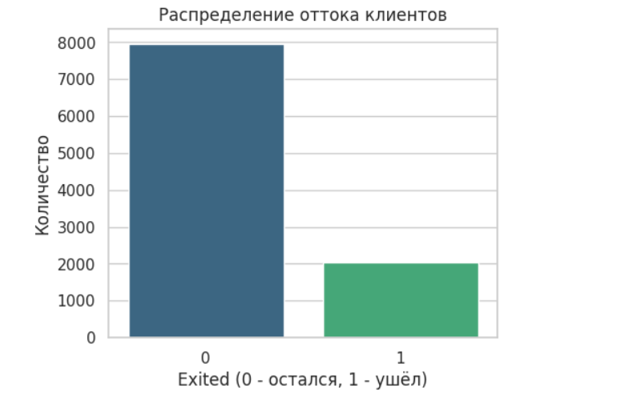
Рисунок 7 - Визуализация распределения оттока клиентов

Строим матрицу корреляций
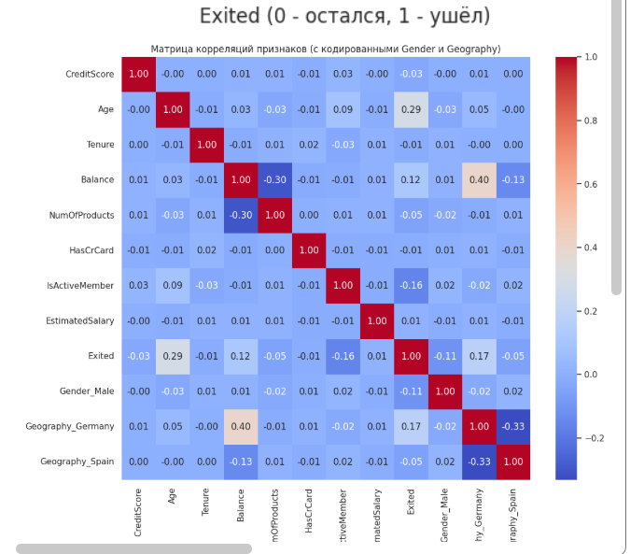
Рисунок 8 – Матрица корреляций

С целевой переменной (столбец Exited) больше всего коррелируют:
Age (0.29) — умеренная положительная связь. Чем старше клиент, тем выше вероятность его ухода из банка. Это наиболее выраженная линейная зависимость с целевой переменной.
IsActiveMember (-0.16) — слабая отрицательная связь. Активные клиенты реже покидают банк, что логично с точки зрения поведения пользователей.
Geography_Germany (0.17) — слабая положительная связь. Клиенты из Германии чаще демонстрируют склонность к уходу по сравнению с базовой категорией (France).
Balance (0.12) — слабая положительная связь. Клиенты с большим балансом имеют несколько более высокую вероятность ухода.
Gender_Male (-0.11) — слабая отрицательная связь. Мужчины в среднем немного реже уходят, однако влияние признака незначительно.
Balance и NumOfProducts (-0.30) - умеренная отрицательная связь. Клиенты с большим количеством продуктов имеют тенденцию к меньшему балансу, что может отражать более активное использование средств.
Geography_Germany и Geography_Spain (-0.33) — умеренная отрицательная связь. Это ожидаемо, так как признаки являются взаимоисключающими категориями после one-hot кодирования.
Сильных связей (|r| > 0.8), свидетельствующих о мультиколлинеарности, не обнаружено, следовательно, признаки не дублируют информацию друг друга.
Интересные наблюдения:
IsActiveMember имеет отрицательную связь с Exited (-0.16), что подтверждает поведенческую гипотезу: вовлечённые клиенты реже покидают банк.
Возраст (Age) демонстрирует наиболее заметное влияние на отток, что может быть связано с изменением финансовых потребностей клиентов с возрастом.
Региональный фактор (Geography_Germany) показывает более высокую склонность к уходу, что может указывать на различия в банковских условиях или уровне конкуренции в разных странах.

Итог: Основной фактор оттока клиентов — возраст. Снижающим вероятность ухода фактором выступает активность клиента (IsActiveMember). Регион проживания (особенно Германия) также оказывает влияние, тогда как остальные признаки имеют слабую линейную связь с оттоком, что говорит о сложной и многомерной природе задачи прогнозирования churn.

2.4 Визуализация с понижением размерности (PCA)
Используем метод PCA (Principal Component Analysis), чтобы сжать 12 признаков до 2-х главных компонент и отобразить их на плоскости. [A12]
Предварительно данные нужно стандартизировать (привести к одному масштабу), так как PCA чувствителен к разбросу значений.[A11]
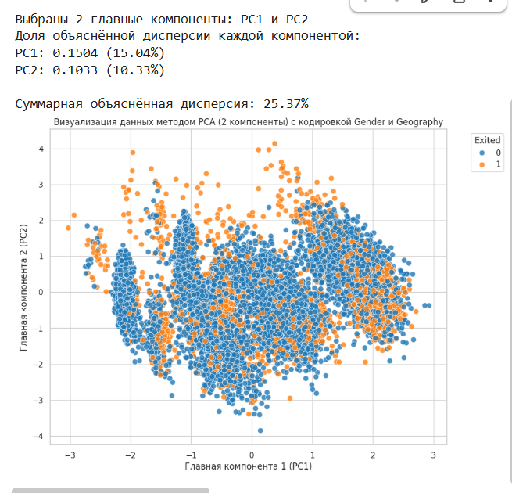
Рисунок 9 - PCA
Низкая суммарная объяснённая дисперсия. Две главные компоненты (PC1 и PC2) объясняют всего 25.37% вариации данных (15.04% и 10.33% соответственно). Это означает, что большая часть информации распределена в более высоких измерениях. Следовательно, двумерная проекция существенно упрощает структуру данных и не отражает полностью их многомерную природу.
Сильное перекрытие классов. Точки классов Exited = 0 и Exited = 1 сильно перемешаны и не образуют чётко разделённых кластеров. Это говорит о слабой линейной разделимости клиентов по имеющимся признакам. Отток клиентов определяется сложной комбинацией факторов, а не одним или двумя доминирующими признаками.

2.5 Разделение данных
Перед тем как начать использовать наши алгоритмы, мы должны разделить данные на тренировочные и тестовые. У нас будет 2 типа данных: предобработанные и сырые.
С помощью библиотеки разделяем наши данные, тестовых данные и в том и в другом типе будет 20%, тренировочных 80%.

2.6 Logistic regression
С помощью библиотеки sklearn используем уже готовый алгоритм и обучаем наши данные на нем. В итоге с помощью метрик мы можем увидеть насколько модель хорошо обучилась А13:
Сырые данные:
Метрики для LogisticRegression (сырые данные):
Accuracy: 0.7995
Precision: 0.4473684210526316
Recall: 0.08651399491094147
F1: 0.14498933901918976
Предобработанные:
Метрики для LogisticRegression (обработанные данные):
Accuracy: 0.812
Precision: 0.5594405594405595
Recall: 0.2035623409669211
F1: 0.29850746268656714

2.7 DecisionTreeClassifier
Из библиотеки sklearn берем DecisionTreeClassifier и так же обучаем на наших данных А14
Результаты:
Сырые данные:
DecisionTreeClassifier — сырые данные
Accuracy : 0.78
Precision: 0.4469525959367946
Recall : 0.5038167938931297
F1-score : 0.47368421052631576
Confusion matrix:
[[1362 245]
[ 195 198]]
Предобработанные:
DecisionTreeClassifier — обработанные данные
Accuracy : 0.7805
Precision: 0.44724770642201833
Recall : 0.4961832061068702
F1-score : 0.4704463208685163
Confusion matrix:
[[1366 241]
[ 198 195]]

2.8 KNeighborsClassifier
Берем из библиотеки sklearn KNeighborsClassifier и обучаем А15
Результаты:
Сырые данные:
KNeighborsClassifier — сырые данные
Accuracy : 0.764
Precision: 0.24183006535947713
Recall : 0.09414758269720101
F1-score : 0.13553113553113552
Confusion matrix:
[[1491 116]
[ 356 37]]
Предобработанные:
KNeighborsClassifier — обработанные данные
Accuracy : 0.8285
Precision: 0.6033057851239669
Recall : 0.37150127226463103
F1-score : 0.45984251968503936
Confusion matrix:
[[1511 96]
[ 247 146]]

2.9 Ансамбль-случайный лес
RandomForestClassifier из библиотеки sklearn А 16
Результаты обучения:

Сырые данные:
RandomForestClassifier — сырые данные
Accuracy : 0.87
Precision: 0.7670682730923695
Recall : 0.4860050890585242
F1-score : 0.5950155763239875
Confusion matrix:
[[1549 58]
[ 202 191]]
Предобработанные:
RandomForestClassifier — обработанные данные
Accuracy : 0.869
Precision: 0.7651821862348178
Recall : 0.48091603053435117
F1-score : 0.590625
Confusion matrix:
[[1549 58]
[ 204 189]]

2.10 Таблица сравнения результатов
В конце проделанной работы, для лучшего сравнения создадим таблицу со сравнением метрик наших моделей, а именно F1-score. После каждого обучений, метрики записывались в список результатов, с помощью которых мы сможем вывести таблицу А17
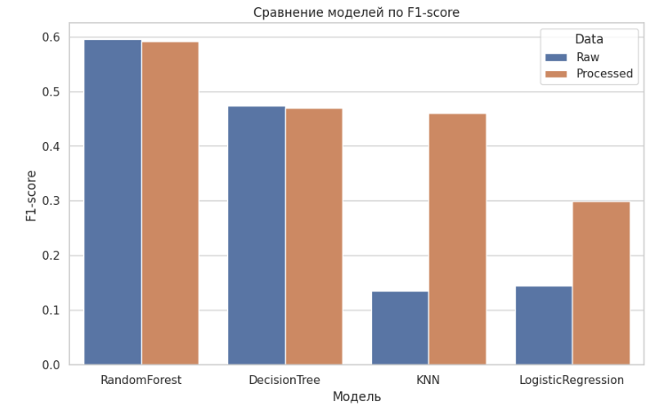
Рисунок 10 – Сравнение данных

Лучшую производительность показал RandomForest — значение F1-score около 0.59, причём предобработка данных почти не повлияла на результат. Это ожидаемо, поскольку ансамбли деревьев менее чувствительны к масштабированию признаков.
DecisionTree показал средний результат (F1 ≈ 0.47), и обработка данных также практически не изменила качество модели.
KNN значительно улучшился после предобработки данных (примерно 0.13 → 0.46). Это связано с тем, что алгоритм основан на расстояниях между объектами и чувствителен к масштабу признаков.
LogisticRegression также улучшилась после обработки (примерно 0.14 → 0.30), что подтверждает важность масштабирования признаков для линейных моделей.

Программная сущность (Библиотека) | Описание и роль в программе
read_csv (pandas) | Загрузка исходного датасета из CSV-файла в структуру DataFrame для дальнейшей обработки и анализа данных.
head() (pandas) | Вывод первых строк датасета для предварительного просмотра структуры данных.
info() (pandas) | Вывод общей информации о датасете: количество записей, типы данных и наличие пропусков.
drop() (pandas) | Удаление ненужных признаков (RowNumber, CustomerId, Surname), которые не несут полезной информации для модели.
describe() (pandas) | Расчет основных статистических характеристик для каждого числового признака.
isnull().sum() (pandas) | Проверка наличия пропущенных значений (NaN) в датасете. Пропусков не обнаружено.
duplicated().sum() (pandas) | Подсчет количества полных дубликатов строк в датасете.
loc[] (pandas) | Выбор и изменение строк по условию. Используется для корректировки некорректных значений признака Tenure.
clip() (pandas) | Ограничение значений признака Tenure, предотвращающее появление отрицательных значений.
get_dummies() (pandas) | Кодирование категориальных признаков (Gender, Geography) методом one-hot encoding для использования в моделях машинного обучения.
countplot (seaborn) | Построение столбчатой диаграммы распределения целевой переменной Exited.
corr() (pandas) | Вычисление матрицы парных корреляций Пирсона между числовыми признаками.
heatmap (seaborn) | Визуализация корреляционной матрицы в виде тепловой карты.
StandardScaler (sklearn.preprocessing) | Стандартизация признаков путем приведения к нулевому среднему и единичному стандартному отклонению.
fit_transform() (StandardScaler) | Вычисление параметров стандартизации и применение преобразования к признакам.
PCA (sklearn.decomposition) | Метод главных компонент для снижения размерности данных до двух компонент для визуализации.
explained_variance_ratio_ (PCA) | Атрибут, показывающий долю объясненной дисперсии каждой главной компонентой.
scatterplot (seaborn) | Построение точечной диаграммы для визуализации объектов в пространстве главных компонент.
train_test_split (sklearn.model_selection) | Разделение датасета на обучающую и тестовую выборки для оценки качества моделей.
LogisticRegression (sklearn.linear_model) | Реализация логистической регрессии для решения задачи бинарной классификации (предсказание ухода клиента).
DecisionTreeClassifier (sklearn.tree) | Алгоритм дерева решений, строящий последовательность правил для классификации клиентов.
KNeighborsClassifier (sklearn.neighbors) | Алгоритм k-ближайших соседей, определяющий класс объекта на основе расстояния до ближайших соседей.
RandomForestClassifier (sklearn.ensemble) | Ансамблевый алгоритм случайного леса, объединяющий множество деревьев решений для повышения точности модели.
fit() (sklearn) | Метод обучения модели на обучающей выборке.
predict() (sklearn) | Получение предсказаний модели для тестовой выборки.
accuracy_score (sklearn.metrics) | Метрика точности классификации, показывающая долю правильно предсказанных объектов.
precision_score (sklearn.metrics) | Метрика точности положительных предсказаний модели.
recall_score (sklearn.metrics) | Метрика полноты, показывающая долю найденных положительных объектов.
f1_score (sklearn.metrics) | Гармоническое среднее precision и recall, используемое для комплексной оценки качества модели.
classification_report (sklearn.metrics) | Подробный отчет по метрикам классификации для каждого класса.
confusion_matrix (sklearn.metrics) | Матрица ошибок классификации, показывающая количество правильных и ошибочных предсказаний.
DataFrame (pandas) | Создание структуры таблицы для хранения результатов сравнения моделей.
sort_values() (pandas) | Сортировка результатов моделей по значению метрики F1.
barplot (seaborn) | Построение столбчатой диаграммы для сравнения моделей по значению F1-score.
Таблица 1 — Программные сущности и их роль в программе

ЗАКЛЮЧЕНИЕ
В ходе выполнения практической работы проведена предобработка набора данных Churn_Modelling.csv для задачи прогнозирования оттока клиентов банка. Удалены неинформативные признаки. Проверка качества данных показала отсутствие пропущенных значений и дубликатов. Анализ распределения целевой переменной Exited выявил умеренный дисбаланс классов (около 80% клиентов остаются и 20% покидают банк).
Произведено обучение на алгоритмах: «logistic regression», «knn», «Дерево решений» и на ансамбле «Cлучайный лес». С помощью метрик сравнили качество работы каждой модели и вывели итоговую таблицу.

СПИСОК ИСПОЛЬЗУЕМЫХ ИСТОЧНИКОВ
- Churn Modelling : [сайт] / Shrutimechlearn // Kaggle. — 2020. — URL: https://www.kaggle.com/datasets/shrutimechlearn/churn-modelling (дата обращения: 23.02.2026).
- Скворцов А. В. SMOTE — метод синтетической балансировки классов [Электронный ресурс] / А. В. Скворцов // OTUS. — 2023. — URL: https://habr.com/ru/companies/otus/articles/782668/ (дата обращения: 23.02.2026).
- Кузнецов И. С. Корреляционный анализ в Python [Электронный ресурс] / И. С. Кузнецов // Habr. — 2022. — URL: https://habr.com/ru/articles/663414/ (дата обращения: 23.02.2026).
- Корреляция и матрица в Python: полное руководство [Электронный ресурс] // Sky.pro. — 2024. — URL: https://sky.pro/wiki/python/korrelyaciya-i-matrica-v-python/ (дата обращения: 23.02.2026).
- Анализ данных: корреляционный анализ [Электронный ресурс] // StudFile. — 2022. — URL: https://studfile.net/preview/95042/page:4/ (дата обращения: 23.02.2026).
- Петров Д. А. Методы предобработки данных для задач машинного обучения [Электронный ресурс] / Д. А. Петров // OTUS. — 2023. — URL: https://habr.com/ru/companies/otus/articles/797283/ (дата обращения: 23.02.2026).
- Аугментация данных (Data Augmentation) [Электронный ресурс] // RE-II.ru. — 2024. — URL: https://re-ii.ru/glossary/data-augmentation/ (дата обращения: 23.02.2026).
- коллинеарность в машинном обучении: причины и решения [Электронный ресурс] // Sky.pro. — 2024. — URL: https://sky.pro/wiki/analytics/multikollinearnost-v-mashinnom-obuchenii-prichiny-i-resheniya/ (дата обращения: 23.02.2026).
- Что такое логистическая регрессия? [Электронный ресурс] // Amazon Web Services. — URL: https://aws.amazon.com/ru/what-is/logistic-regression/ (дата обращения: 07.03.2026).
- Логистическая регрессия: простое объяснение сложного алгоритма [Электронный ресурс] // Habr. — URL: https://habr.com/ru/companies/ods/articles/322534/ (дата обращения: 07.03.2026).
- Машинное обучение: основные алгоритмы классификации [Электронный ресурс] // Habr. — URL: https://habr.com/ru/articles/801885/ (дата обращения: 07.03.2026).
- Что такое дерево решений и как его построить [Электронный ресурс] // Яндекс Практикум. — URL: https://practicum.yandex.ru/blog/chto-takoe-derevo-reshenii-kak-ego-postroit/ (дата обращения: 07.03.2026).
- Деревья решений в машинном обучении [Электронный ресурс] // Habr. — URL: https://habr.com/ru/companies/ods/articles/328372/ (дата обращения: 07.03.2026).
- Алгоритм случайного леса (Random Forest): объяснение и применение [Электронный ресурс] // Habr. — URL: https://habr.com/ru/articles/758510/ (дата обращения: 07.03.2026).
- Случайный лес: теория и практика применения [Электронный ресурс] // Habr. — URL: https://habr.com/ru/articles/955110/ (дата обращения: 07.03.2026).
- Машинное обучение для начинающих: алгоритм случайного леса (Random Forest) [Электронный ресурс] // Proglib. — URL: https://proglib.io/p/mashinnoe-obuchenie-dlya-nachinayushchih-algoritm-sluchaynogo-lesa-random-forest-2021-08-12 (дата обращения: 07.03.2026).

ПРИЛОЖЕНИЕ А
А1 - Импортируем необходимые библиотеки.
import pandas as pd
import numpy as np
import matplotlib.pyplot as plt
import seaborn as sns
from sklearn.decomposition import PCA
from sklearn.preprocessing import StandardScaler

# Настройка стиля графиков
sns.set(style="whitegrid")
%matplotlib inline

А2 -Загрузка данных
from google.colab import drive
drive.mount('/content/drive')

path = "/content/drive/MyDrive/WineQT.csv"
df = pd.read_csv(path)

А3 - Изучим общую информацию о типах данных и пропусках.
print(df.head())
df.info()

А4 - Удаление лишних признаков.
df = df.drop(['RowNumber', 'CustomerId', 'Surname'], axis=1)

А5 - Работа с пропусками и дубликатам
print("\nПустые значения:")
print(df.isnull().sum())

print("\nДубликаты:")
print(df.duplicated().sum())

А6 - Визуализация данных
plt.figure(figsize=(5, 4))
sns.countplot(x='Exited', data=df, palette='viridis')
plt.title('Распределение оттока клиентов')
plt.xlabel('Exited (0 - остался, 1 - ушёл)')
plt.ylabel('Количество')
plt.show()

А7 - Построение матрицы корреляций
plt.figure(figsize=(10, 8))
correlation_matrix = df.corr(numeric_only=True)
sns.heatmap(correlation_matrix, annot=True, cmap='coolwarm', fmt='.2f')
plt.title('Матрица корреляций признаков (числовые)')
plt.show()

А10 – Кодирование категориальных признаков (Gender, Geography)
df_encoded = pd.get_dummies(df, columns=['Gender', 'Geography'], drop_first=True)

А11 - Стандартизация данных

X = df_encoded.drop('Exited', axis=1)
y = df_encoded['Exited']

scaler = StandardScaler()
X_scaled = scaler.fit_transform(X)

А12 - Визуализация с понижением размерности (PCA)
from sklearn.decomposition import PCA
pca = PCA(n_components=2, random_state=42)
X_pca = pca.fit_transform(X_scaled)

print("Выбраны 2 главные компоненты: PC1 и PC2")
print("Доля объяснённой дисперсии каждой компонентой:")
for i, var in enumerate(pca.explained_variance_ratio_, 1):
print(f"PC{i}: {var:.4f} ({var:.2%})")
print(f"\nСуммарная объяснённая дисперсия: {pca.explained_variance_ratio_.sum():.2%}")

df_pca = pd.DataFrame(data=X_pca, columns=['PC1', 'PC2'])
df_pca['Exited'] = y.values

plt.figure(figsize=(10, 8))
sns.scatterplot(x='PC1', y='PC2', hue='Exited', data=df_pca, palette='tab10', alpha=0.8, s=60)
plt.title('Визуализация данных методом PCA (2 компоненты) с кодировкой Gender и Geography')
plt.xlabel('Главная компонента 1 (PC1)')
plt.ylabel('Главная компонента 2 (PC2)')
plt.legend(title='Exited', bbox_to_anchor=(1.05, 1), loc='upper left')
plt.show()

А13 – Логистическая регрессия
results = []

from sklearn.model_selection import train_test_split
from sklearn.linear_model import LogisticRegression
from sklearn.metrics import accuracy_score, precision_score, recall_score, f1_score

df_raw = pd.read_csv(path)
# удаляем лишние признаки
df_raw = df_raw.drop(['RowNumber', 'CustomerId', 'Surname'], axis=1)

# кодируем категории
df_raw = pd.get_dummies(df_raw, columns=['Gender', 'Geography'], drop_first=True)

# признаки и цель
X_raw = df_raw.drop('Exited', axis=1)
y_raw = df_raw['Exited']

# train/test
X_train_raw, X_test_raw, y_train_raw, y_test_raw = train_test_split(
X_raw, y_raw, test_size=0.2, random_state=42
)
lr_raw = LogisticRegression()

lr_raw.fit(X_train_raw, y_train_raw)

y_pred_raw = lr_raw.predict(X_test_raw)

# переводим в 0 / 1
y_pred_raw = (y_pred_raw > 0.5).astype(int)

print("Метрики для LogisticRegression (сырые данные):")
print("Accuracy:", accuracy_score(y_test_raw, y_pred_raw))
print("Precision:", precision_score(y_test_raw, y_pred_raw))
print("Recall:", recall_score(y_test_raw, y_pred_raw))
print("F1:", f1_score(y_test_raw, y_pred_raw))

results.append({
"Model": "LogisticRegression",
"Data": "Raw",
"Accuracy": accuracy_score(y_test_raw, y_pred_raw),
"Precision": precision_score(y_test_raw, y_pred_raw),
"Recall": recall_score(y_test_raw, y_pred_raw),
"F1": f1_score(y_test_raw, y_pred_raw)
})

# train/test
X_train_proc, X_test_proc, y_train_proc, y_test_proc = train_test_split(
X_scaled, y, test_size=0.2, random_state=42
)
lr_proc = LogisticRegression()

lr_proc.fit(X_train_proc, y_train_proc)

y_pred_proc = lr_proc.predict(X_test_proc)

# переводим в 0 / 1
y_pred_proc = (y_pred_proc > 0.5).astype(int)

print("\nМетрики для LogisticRegression (обработанные данные):")
print("Accuracy:", accuracy_score(y_test_proc, y_pred_proc))
print("Precision:", precision_score(y_test_proc, y_pred_proc))
print("Recall:", recall_score(y_test_proc, y_pred_proc))
print("F1:", f1_score(y_test_proc, y_pred_proc))

results.append({
"Model": "LogisticRegression",
"Data": "Processed",
"Accuracy": accuracy_score(y_test_proc, y_pred_proc),
"Precision": precision_score(y_test_proc, y_pred_proc),
"Recall": recall_score(y_test_proc, y_pred_proc),
"F1": f1_score(y_test_proc, y_pred_proc)
})
А14 – Дерево решений
from sklearn.tree import DecisionTreeClassifier
from sklearn.metrics import accuracy_score, precision_score, recall_score, f1_score, classification_report, confusion_matrix

tree_raw = DecisionTreeClassifier(random_state=42)
tree_raw.fit(X_train_raw, y_train_raw)

y_pred_tree_raw = tree_raw.predict(X_test_raw)

print("DecisionTreeClassifier — сырые данные")
print("Accuracy :", accuracy_score(y_test_raw, y_pred_tree_raw))
print("Precision:", precision_score(y_test_raw, y_pred_tree_raw))
print("Recall :", recall_score(y_test_raw, y_pred_tree_raw))
print("F1-score :", f1_score(y_test_raw, y_pred_tree_raw))

print("\nClassification report:")
print(classification_report(y_test_raw, y_pred_tree_raw))

print("Confusion matrix:")
print(confusion_matrix(y_test_raw, y_pred_tree_raw))

results.append({
"Model": "DecisionTree",
"Data": "Raw",
"Accuracy": accuracy_score(y_test_raw, y_pred_tree_raw),
"Precision": precision_score(y_test_raw, y_pred_tree_raw),
"Recall": recall_score(y_test_raw, y_pred_tree_raw),
"F1": f1_score(y_test_raw, y_pred_tree_raw)
})

tree_proc = DecisionTreeClassifier(random_state=42)
tree_proc.fit(X_train_proc, y_train_proc)

y_pred_tree_proc = tree_proc.predict(X_test_proc)

print("DecisionTreeClassifier — обработанные данные")
print("Accuracy :", accuracy_score(y_test_proc, y_pred_tree_proc))
print("Precision:", precision_score(y_test_proc, y_pred_tree_proc))
print("Recall :", recall_score(y_test_proc, y_pred_tree_proc))
print("F1-score :", f1_score(y_test_proc, y_pred_tree_proc))

print("\nClassification report:")
print(classification_report(y_test_proc, y_pred_tree_proc))

print("Confusion matrix:")
print(confusion_matrix(y_test_proc, y_pred_tree_proc))

results.append({
"Model": "DecisionTree",
"Data": "Processed",
"Accuracy": accuracy_score(y_test_proc, y_pred_tree_proc),
"Precision": precision_score(y_test_proc, y_pred_tree_proc),
"Recall": recall_score(y_test_proc, y_pred_tree_proc),
"F1": f1_score(y_test_proc, y_pred_tree_proc)
})

А15 - KNN
from sklearn.neighbors import KNeighborsClassifier

knn_raw = KNeighborsClassifier(n_neighbors=5)
knn_raw.fit(X_train_raw, y_train_raw)

y_pred_knn_raw = knn_raw.predict(X_test_raw)

print("KNeighborsClassifier — сырые данные")
print("Accuracy :", accuracy_score(y_test_raw, y_pred_knn_raw))
print("Precision:", precision_score(y_test_raw, y_pred_knn_raw))
print("Recall :", recall_score(y_test_raw, y_pred_knn_raw))
print("F1-score :", f1_score(y_test_raw, y_pred_knn_raw))

print("\nClassification report:")
print(classification_report(y_test_raw, y_pred_knn_raw))

print("Confusion matrix:")
print(confusion_matrix(y_test_raw, y_pred_knn_raw))

results.append({
"Model": "KNN",
"Data": "Raw",
"Accuracy": accuracy_score(y_test_raw, y_pred_knn_raw),
"Precision": precision_score(y_test_raw, y_pred_knn_raw),
"Recall": recall_score(y_test_raw, y_pred_knn_raw),
"F1": f1_score(y_test_raw, y_pred_knn_raw)
})

knn_proc = KNeighborsClassifier(n_neighbors=5)
knn_proc.fit(X_train_proc, y_train_proc)

y_pred_knn_proc = knn_proc.predict(X_test_proc)

print("KNeighborsClassifier — обработанные данные")
print("Accuracy :", accuracy_score(y_test_proc, y_pred_knn_proc))
print("Precision:", precision_score(y_test_proc, y_pred_knn_proc))
print("Recall :", recall_score(y_test_proc, y_pred_knn_proc))
print("F1-score :", f1_score(y_test_proc, y_pred_knn_proc))

print("\nClassification report:")
print(classification_report(y_test_proc, y_pred_knn_proc))

print("Confusion matrix:")
print(confusion_matrix(y_test_proc, y_pred_knn_proc))
results.append({
"Model": "KNN",
"Data": "Processed",
"Accuracy": accuracy_score(y_test_proc, y_pred_knn_proc),
"Precision": precision_score(y_test_proc, y_pred_knn_proc),
"Recall": recall_score(y_test_proc, y_pred_knn_proc),
"F1": f1_score(y_test_proc, y_pred_knn_proc)
})

А16 – Случайный лес
from sklearn.ensemble import RandomForestClassifier

rf_raw = RandomForestClassifier(
n_estimators=100,
random_state=42,
n_jobs=-1
)

rf_raw.fit(X_train_raw, y_train_raw)

y_pred_rf_raw = rf_raw.predict(X_test_raw)

print("RandomForestClassifier — сырые данные")
print("Accuracy :", accuracy_score(y_test_raw, y_pred_rf_raw))
print("Precision:", precision_score(y_test_raw, y_pred_rf_raw))
print("Recall :", recall_score(y_test_raw, y_pred_rf_raw))
print("F1-score :", f1_score(y_test_raw, y_pred_rf_raw))

print("\nClassification report:")
print(classification_report(y_test_raw, y_pred_rf_raw))

print("Confusion matrix:")
print(confusion_matrix(y_test_raw, y_pred_rf_raw))

results.append({
"Model": "RandomForest",
"Data": "Raw",
"Accuracy": accuracy_score(y_test_raw, y_pred_rf_raw),
"Precision": precision_score(y_test_raw, y_pred_rf_raw),
"Recall": recall_score(y_test_raw, y_pred_rf_raw),
"F1": f1_score(y_test_raw, y_pred_rf_raw)
})

rf_proc = RandomForestClassifier(
n_estimators=100,
random_state=42,
n_jobs=-1
)

rf_proc.fit(X_train_proc, y_train_proc)

y_pred_rf_proc = rf_proc.predict(X_test_proc)

print("RandomForestClassifier — обработанные данные")
print("Accuracy :", accuracy_score(y_test_proc, y_pred_rf_proc))
print("Precision:", precision_score(y_test_proc, y_pred_rf_proc))
print("Recall :", recall_score(y_test_proc, y_pred_rf_proc))
print("F1-score :", f1_score(y_test_proc, y_pred_rf_proc))

print("\nClassification report:")
print(classification_report(y_test_proc, y_pred_rf_proc))

print("Confusion matrix:")
print(confusion_matrix(y_test_proc, y_pred_rf_proc))
results.append({
"Model": "RandomForest",
"Data": "Processed",
"Accuracy": accuracy_score(y_test_proc, y_pred_rf_proc),
"Precision": precision_score(y_test_proc, y_pred_rf_proc),
"Recall": recall_score(y_test_proc, y_pred_rf_proc),
"F1": f1_score(y_test_proc, y_pred_rf_proc)
})

А17 – Случайный лес
results_df = pd.DataFrame(results)
results_df = results_df.round(3)
results_df = results_df.sort_values(by="F1", ascending=False)

print("\nТаблица сравнения моделей:")
print(results_df)

plt.figure(figsize=(10, 6))
sns.barplot(data=results_df, x="Model", y="F1", hue="Data")
plt.title("Сравнение моделей по F1-score")
plt.ylabel("F1-score")
plt.xlabel("Модель")
plt.show()

